Серия 10600 Базовая цена за рейку 235 руб (с максимальной скидкой 188 руб)
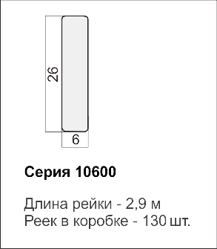 ВСТАВКА ДЛЯ СЕРИИ 18600
10601
10602
10603
10604
Серия 18600 Базовая цена за рейку 631 руб (с максимальной скидкой 505 руб)
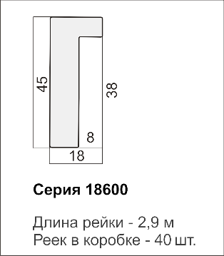
18601
18602
18603
18604
Серия 90300 Базовая цена за рейку 1 146 руб (с максимальной скидкой 917 руб)
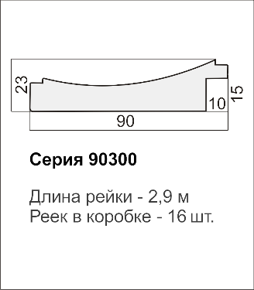

90301

90302

90303

Новые цвета в существующих сериях:
29018

29019

42035

48017

56006
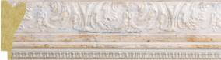

56007
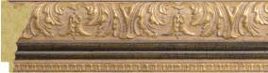

5218

5219
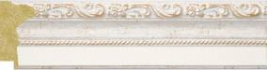

5606

5607
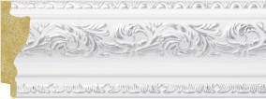

7030 Базовая цена за рейку 636 руб

